FOTOS PROGRAMA FORTALECIMENTO DO ENSINO FORMAL 2017/18

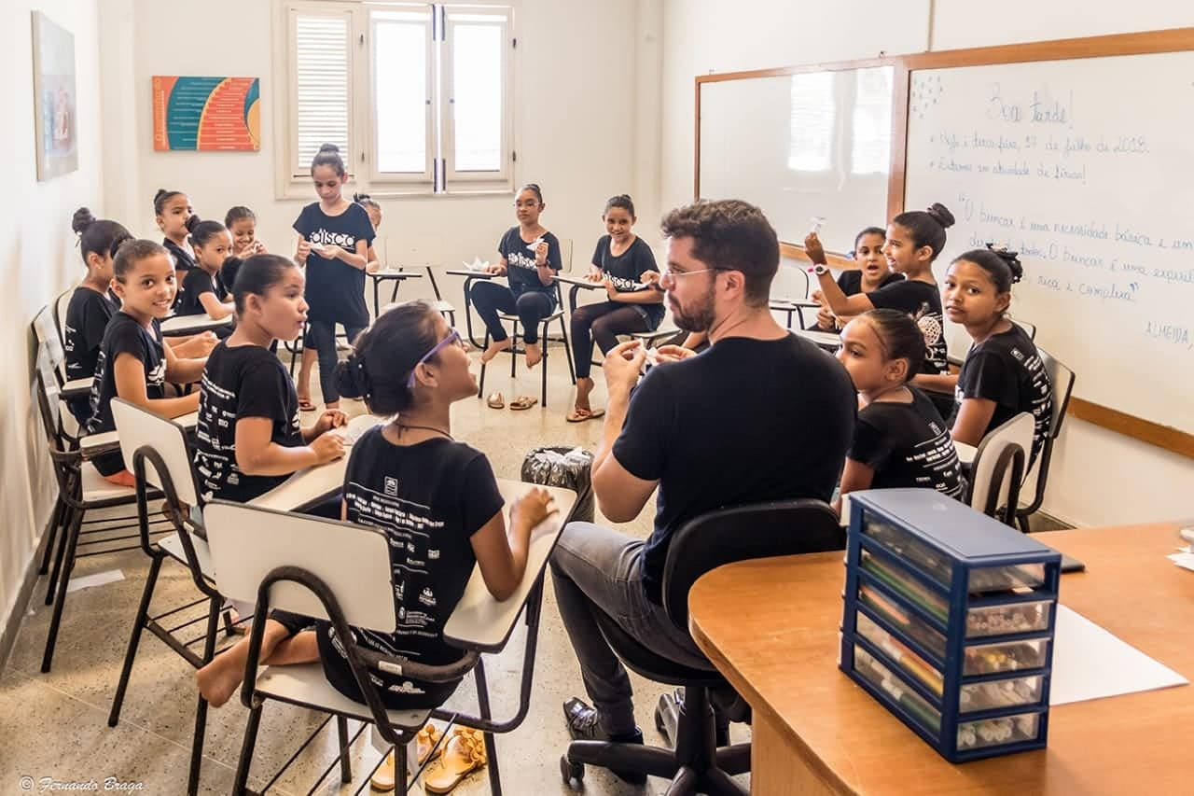
LABORATÓRIO DE LINGUA PORTUGUESA 2018

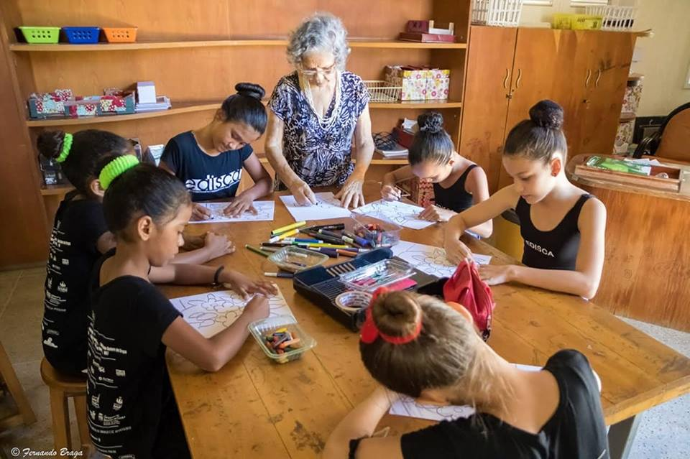
OFICINAS GRAFO PICTORICAS 2018

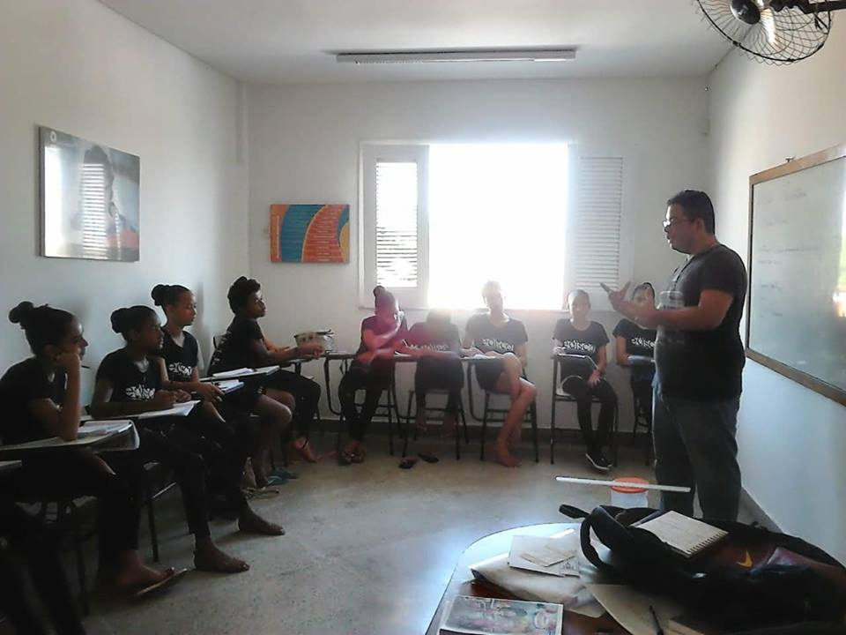
Figura 1 LABORATORIO DE MATEMATICA 2018

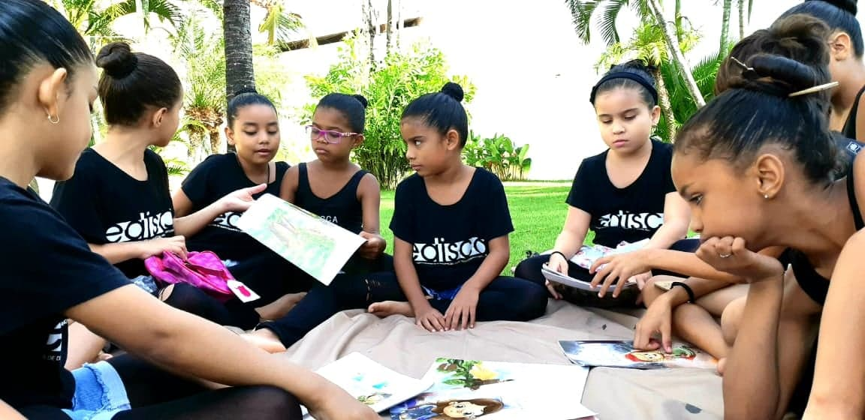
PROJETO DE LEITURA 2018
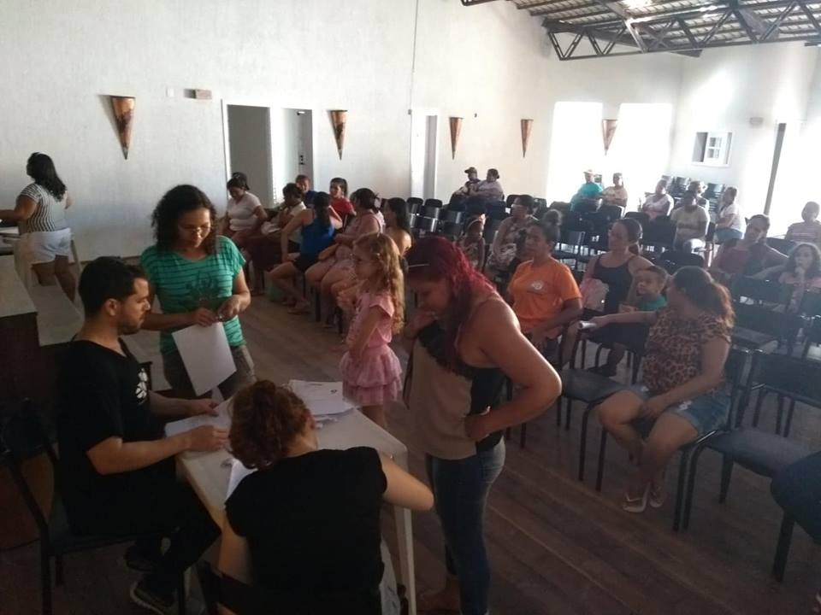
Figura 3 REUNIÃO COM AS FAMILIAS 2018

